МИНОБРНАУКИ РОССИИ

Федеральное государственное бюджетное образовательное учреждение высшего образования

НИЖЕГОРОДСКИЙ ГОСУДАРСТВЕННЫЙ ТЕХНИЧЕСКИЙ

УНИВЕРСИТЕТ им. Р.Е.АЛЕКСЕЕВА

Институт радиоэлектроники и информационных технологий

Кафедра информатики и систем управления

Реализация пошаговых блок-схем алгоритмов

ПОЯСНИТЕЛЬНАЯ ЗАПИСКА

ОТЧЕТ по лабораторной работе

по дисциплине

Информатика и компьютерные технологии

РУКОВОДИТЕЛЬ:

________________ ______Савкин А.Е.__ _

(подпись) (фамилия, и.,о.)

СТУДЕНТ:

________________ _____Тюрин_А.А____

(подпись) (фамилия, и.,о.)

_________24-ВМз______

(шифр группы)

Работа защищена «___» ____________

С оценкой ________________________

**Задание к выполнению лабораторной работы № 1**

**Реализация пошаговых блок-схем алгоритмов**

**Вариант 4**

**Задание на лабораторную работу:**

Перевести строку строчных латинских букв в прописные.

**Цель работы:**

Научиться строить блок-схемы алгоритмов, выполнить задание по варианту.

**Ход работы:**

*Блок-схема*

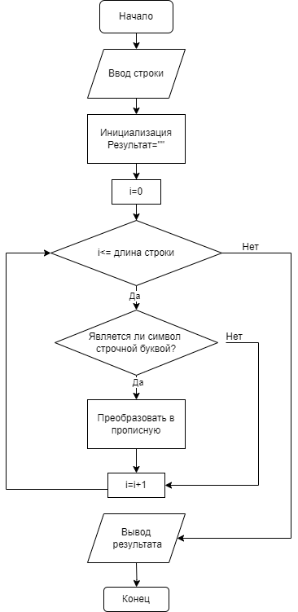*:*

*Алгоритм:*

1. Начало.

2. Ввод строки — пользователь вводит строку, которую нужно преобразовать.

3. Инициализация — создаем пустую строку для хранения результата.

4. Перебор символов — проходим по каждому символу строки:

* Для каждого символа:
* Проверка — является ли символ строчной буквой (сравниваем ASCII код или используем функцию проверки).
* Если да:
* Преобразуем символ в прописную букву (например, используя функцию upper()).
* Добавляем преобразованный символ к результирующей строке.
* Если нет:
* Добавляем символ в результирующую строку без изменений.

5. Вывод результата — выводим результирующую строку на экран.

6. Конец.

Код на Python:

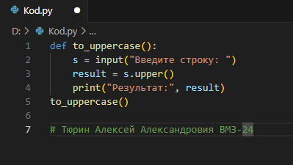

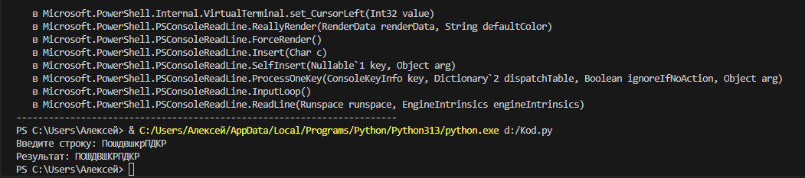

**Вывод:**

Научились строить блок-схемы алгоритмов, выполнили задание по варианту.